Урок изобразительного искусства в 3 классе:

Натюрморт.
В музеях хранятся картины – натюрморты.

Урок подготовила и провела
учитель начальных классов
«МОУ СОШ №2
городского округа
ЗАТО Светлый
Саратовской области"
Нефёдова Анна Павловна
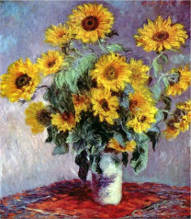

Цель и задачи:

- Систематизировать знания о видах и жанрах изобразительного искусства(натюрморт)
- Ознакомить с конструкцией, сквозной прорисовкой, линейным построением, светотенью, элементами перспективы, способами рисования от общего к деталям и комбинирование деталей
- Развивать зрительные представления и впечатления от натуры, чувство пропорции, соразмерности (размещение 2-4 предметов на листе крупно)
- Формировать графические навыки в изображении объёмных предметов простой формы и умение определять оттенки «холодных» и «тёплых» цветов с целью развития художественного вкуса и наблюдательности
- Развивать умение рисовать с натуры или по представлению.

Оборудование:

Для учителя – натурная постановка (натюрморт на фоне белого листа), таблица «Натюрморт (поэтапная работа)», наброски с натуры овощей и фруктов (детские работы).
Для учащихся – акварель, гуашь, бумага, кисти, графические материалы.

Зрительный ряд:

И.Машков «Фрукты на блюдце», А.Лентулов «Натюрморт», В.Ван Гог «Подсолнухи», К.Коровин «Натюрморт. Цветы и фрукты».

Ход урока:

- Организационный момент.

- Вводная беседа.

Вспомнить жанры изобразительного искусства. Далее рассматривается один из жанров искусств – натюрморт.(демонстрируются иллюстрации)

Если видишь на картине
Чудо-вазу на столе,
В ней стоит букет красивых
Белоснежных хризантем;
Стоит множество посуды,
И стеклянной и простой,
Может, чашка или блюдце
С золочёною каймой.
А ещё и так бывает:
Нарисована там дичь.
В завершении положим
Спелых персиков и слив.
А ещё в картине может
Нарисованным быть торт.
И поэтому картина
Назовётся натюрморт.

Натюрморт – (в переводе с фр. – мёртвая природа) – изображение неодушевлённых предметов. Этим словом называют сложный и разнообразный жанр изобразительного искусства, а также отдельные произведения, художественно воспроизводящие домашнюю утварь, музыкальные инструменты, цветы, фрукты, овощи, битую дичь и другие неодушевлённые предметы. Возник натюрморт в связи с развитием реализма в живописи и по мере расширения технических и познавательных возможностей художников определился в XVII веке как самостоятельный жанр.
Натюрморт выполняет различные функции. Например:
- декоративный – запечатляет красочность, изящество и пышность природных форм, несколько утрируя и преобразуя их, украшает интерьер;

- символический – изображаются свечи, череп, песочные часы и др. предметы – символы, натюрморт напоминает о быстротечности человеческой жизни, времени.

Натюрморт говорит о жизни людей разных времён; даже рисуя неодушевлённые предметы, можно многое выразить, сказать о жизни людей.

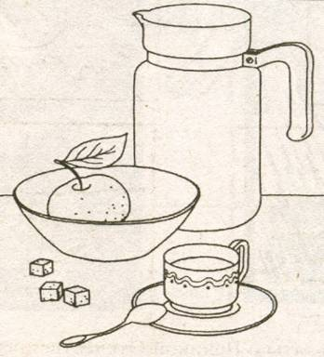

- Что вы можете рассказать, глядя на этот натюрморт?

Загадки:
Шесть фарфоровых подруг
На скатёрке встали в круг,
Захотели вечерком
Нас попотчевать чайком. (Чашки)

Блестит ярко мой мундир,
На столе я – командир.
Знают чашки, чайник;
Я большой начальник. (Самовар)

Две сестры: одна большая,
Кашу манную мешает.
Ну а меньшая сестрёнка
Чай помешивает звонко. (Ложка)

Само с кулачок,
Красный бочок,
Потрогаешь – гладко,
А откусишь – сладко! (Яблоко)

Золотая голова
Велика, тяжела.
Золотая голова
Отдохнуть прилегла.
Голова прилегла,
Только шея тонка. (Тыква)

Золотое решето чёрных домиков полно. (Подсолнух)

Летом в огороде, свежие, зелёные,
А зимою в бочке жёлтые, солёные.
Отгадайте, молодцы,
Как зовут нас? (Огурцы)

На сучке висят шары,
Посинели от жары. (Слива)

- Рассмотрим иллюстрации, репродукции и ответим на вопросы:

- Что такое натюрморт?
- Какие натюрморты на репродукциях вам нравятся больше и почему?? Назовите авторов картин.
- Какие цвета (тёплые или холодные) преобладают в них? Почему?
- Что объединяет все предметы одного натюрморта? (Тема, принадлежность)
- Почему в изображении плодов краски различаются по светлоте: одни светлее, другие темнее?
- Как художники передают объём овощей и фруктов на плоской поверхности картин? Почему более светлые мазки на всех плодах, предметах располагаются с одной стороны, а тёмные – с другой? Какую роль здесь играет солнечный свет? (солнечный свет, освещая предметы, делает их с одной стороны светлыми (это свет), с другой – тёмными (тень). Свет и тень помогают передать объёмное изображение предметов, их реальность.)

III. Работа учащихся над заданием

1. Игра-упражнение «Живая картинка»
Класс делится на три группы, каждая из которых изображает следующее:
1-я группа – радостный, торжественный натюрморт;
2-я группа – нежный, певучий натюрморт;
3-я группа – мрачный, печальный, грустный натюрморт.

2. Натюрморт с натуры.
- У нас сегодня натюрморт из овощей и фруктов. Тема эта «вкусная» и рисовать её очень приятно. Каждый фрукт и овощ имеет основную форму, цвет, которые нужно увидеть. Они могут совпадать у разных фруктов и овощей, но цвет и детали присущи им свои.

Последовательность выполнения работы:
- На подготовительном этапе карандашом очень светлыми линиями наметим контуры всех предметов. Желательно рисовать без исправления резинкой, во всяком случае, не злоупотреблять ею, т.к. разрушенная резинкой фактура бумаги темнит и глушит цвет. Такими же тонкими линиями отметим границы бликов и теней всех предметов натюрморта и среды.

- На первом этапе работы краской начнём с общей цветовой характеристики натюрморта, для этого приготовим малонасыщенную смесь – колер, который прозрачным слоем нанесём на все части рисунка, исключая блики.
- На втором этапе живописи моделируется объёмная форма всех предметов и передаётся их освещённость. Отдельными мазками усиливаем насыщенность цвета освещённых сторон. Цвет теней сплошной, на него влияет среда. Их прокладывают прозрачными, но более тёмными красками. Каждый мазок, положенный для изображения теней, должен быть взят относительно цвета примыкающих к нему поверхностей других предметов и других теней по цветовому тону, насыщенности и светлоте.

- На третьем этапе работы продолжаем моделирование объёмной формы и пространства более тонкими оттенками цвета. Всякий положенный на бумаге мазок сверяем с натюрмортом, попеременно переводя глаз то на изображение, то на натуру. Это позволяет увидеть, передана ли цветовая пропорция, которая есть в натуре. Изображение цветовых оттенков на свету, полутени, тени постепенно приводит к тонкой моделировке формы, к изображению пространства и освещённости.

- На последнем этапе все цвета обобщаем, если надо, выделяем какие-то части более насыщенным цветом, а чрезмерно яркие, вырывающиеся из общей цветовой гаммы, гасим. Рисунок завершён.

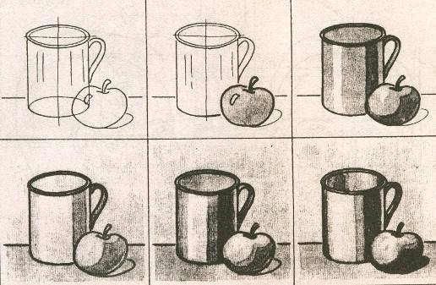

- Итоги урока

Просмотр и анализ выполненных работ. Отметить красиво найденные сочетания цветов в передаче характера предметов натуральной постановки.
Анализ общих ошибок.
Уборка рабочих мест.

